AJAX

asynchronous javaScript and XML AJAX = 异步 JavaScript 和 XML。

AJAX 是一种用于创建快速动态网页的技术。

通过在后台与服务器进行少量数据交换，AJAX 可以使网页实现异步更新。这意味着可以在不重新加载整个网页的情况下，对网页的某部分进行更新。

传统的网页（不使用 AJAX）如果需要更新内容，必需重载整个网页面。

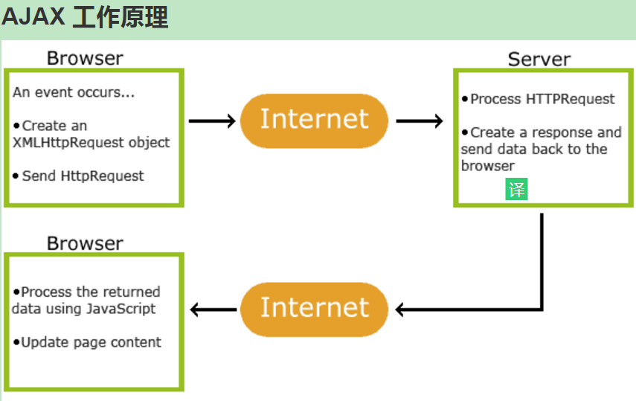

AJAX是基于现有的Internet标准，并且联合使用它们：

XMLHttpRequest 对象 (异步的与服务器交换数据)

JavaScript/DOM (信息显示/交互)

CSS (给数据定义样式)

XML (作为转换数据的格式)

**XMLHttpRequest** 是 AJAX 的基础。

所有现代浏览器均支持 XMLHttpRequest 对象（IE5 和 IE6 使用 ActiveXObject）。

XMLHttpRequest 用于在后台与服务器交换数据。这意味着可以在不重新加载整个网页的情况下，对网页的某部分进行更新。

所有现代浏览器（IE7+、Firefox、Chrome、Safari 以及 Opera）均内建 XMLHttpRequest 对象。

**创建 XMLHttpRequest 对象**的语法：

variable=new XMLHttpRequest();

老版本的 Internet Explorer （IE5 和 IE6）使用 ActiveX 对象：

variable=new ActiveXObject("Microsoft.XMLHTTP");

**向服务器发送请求**

如需将请求发送到服务器，我们使用 XMLHttpRequest 对象的 open() 和 send() 方法：

**xmlhttp.open("GET","ajax_info.txt",true);**

**xmlhttp.send();**

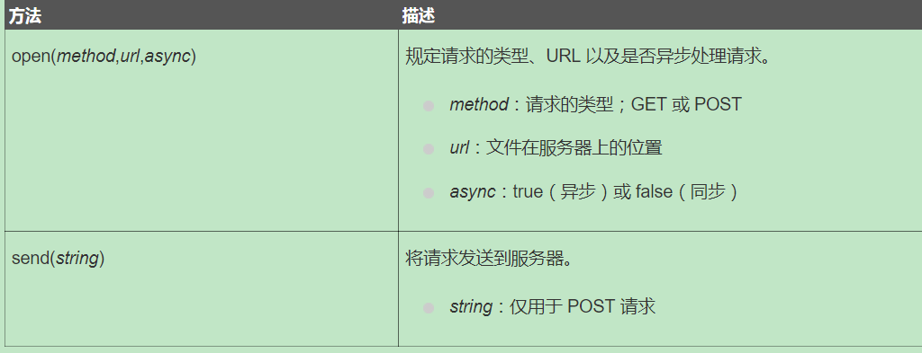

**open() 方法的 url 参数是服务器上文件的地址：**

**xmlhttp.open("GET","ajax_test.html",true);**

我们不推荐使用 async=false，但是对于一些小型的请求，也是可以的。

请记住，JavaScript 会等到服务器响应就绪才继续执行。如果服务器繁忙或缓慢，应用程序会挂起或停止。

**注意：**当您使用 async=false 时，请不要编写 onreadystatechange 函数 - 把代码放到 send() 语句后面即可：

**xmlhttp.open("GET","/try/ajax/ajax_info.txt",false);**

**xmlhttp.send();**

**document.getElementById("myDiv").innerHTML=xmlhttp.responseText;**

**GET 还是 POST？**

与 POST 相比，GET 更简单也更快，并且在大部分情况下都能用。

然而，在以下情况中，请使用 POST 请求：

无法使用缓存文件（更新服务器上的文件或数据库）

向服务器发送大量数据（POST 没有数据量限制）

发送包含未知字符的用户输入时，POST 比 GET 更稳定也更可靠

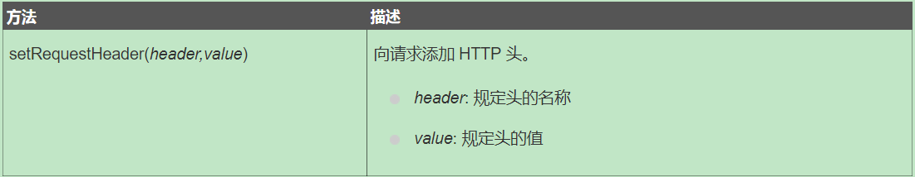

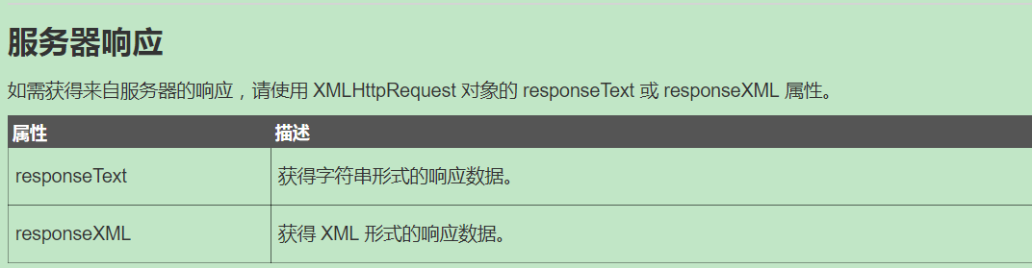

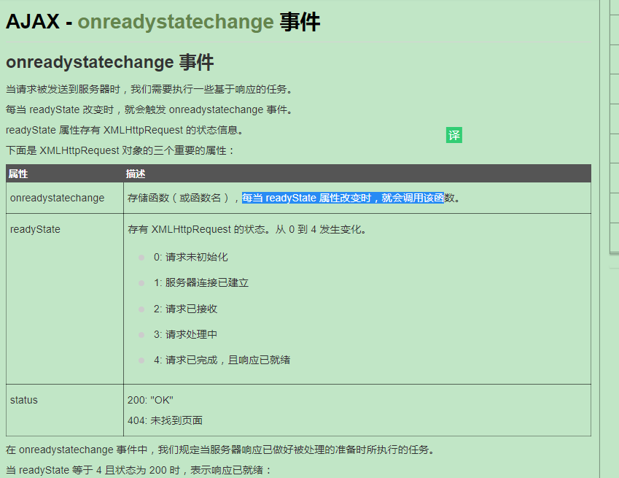

语法规范举例:

<!DOCTYPE html>

<html>

<head>

<meta charset="utf-8">

<script>

function loadXMLDoc()

{

var xmlhttp;

if (window.XMLHttpRequest)

{

// IE7+, Firefox, Chrome, Opera, Safari 浏览器执行代码

xmlhttp=new XMLHttpRequest();

}

else

{

// IE6, IE5 浏览器执行代码

xmlhttp=new ActiveXObject("Microsoft.XMLHTTP");

}

xmlhttp.onreadystatechange=function()

{

if (xmlhttp.readyState==4 && xmlhttp.status==200)

{

document.getElementById("myDiv").innerHTML=xmlhttp.responseText;

}

}

xmlhttp.open("GET","/try/ajax/ajax_info.txt",true);

xmlhttp.send();

}

</script>

</head>

<body>

<div id="myDiv"><h2>使用 AJAX 修改该文本内容</h2></div>

<button type="button" onclick="loadXMLDoc()">修改内容</button>

</body>

</html>

使用回调函数

回调函数是一种以参数形式传递给另一个函数的函数。

如果您的网站上存在多个 AJAX 任务，那么您应该为创建 XMLHttpRequest 对象编写一个标准的函数，并为每个 AJAX 任务调用该函数。

该函数调用应该包含 URL 以及发生 onreadystatechange 事件时执行的任务（每次调用可能不尽相同）：

eg:

<!DOCTYPE html>

<html>

<head>

<script>

var xmlhttp;

function loadXMLDoc(url,cfunc)

{

if (window.XMLHttpRequest)

{// IE7+, Firefox, Chrome, Opera, Safari 代码

xmlhttp=new XMLHttpRequest();

}

else

{// IE6, IE5 代码

xmlhttp=new ActiveXObject("Microsoft.XMLHTTP");

}

xmlhttp.onreadystatechange=cfunc;

xmlhttp.open("GET",url,true);

xmlhttp.send();

}

function myFunction()

{

loadXMLDoc("/try/ajax/ajax_info.txt",function()

{

if (xmlhttp.readyState==4 && xmlhttp.status==200)

{

document.getElementById("myDiv").innerHTML=xmlhttp.responseText;

}

});

}

</script>

</head>

<body>

<div id="myDiv"><h2>使用 AJAX 修改文本内容</h2></div>

<button type="button" onclick="myFunction()">修改内容</button>

</body>

</html>